七、任现职后主要专业技术工作业绩登记
严格遵守医师法赋予的职责，具有良好的医德，诚信正直务实，积极钻研业务，学习新知识。分别与95年97年2005年到国防科工委黄寺整形外科（学习医学美容）中日友好医院整形外科（学习医学美容）以及深圳阳光医院眼科（学习近视眼激光手术技术）2006年韩国东洋整形外科技术交流与学习。
在完成眼科门诊工作的同时，开展了电脑验光配镜以及医学美容外科项目， 为广大师生以及校外就诊人员提供了便捷廉价而优质的服务。
主治医师20多年来，完成眼科常规门诊量2万余次 ；完成电脑验光1万余次；完成眼科查体20万余次；
开展各种大小手术1万余次；精细外伤清创缝合N次（太多记不清了）；义务为大学师生医学美容以及手术百余次。
多年来，本人一直是就诊过的病人以及了解的同事们，口口相传的具有良好专业技术技能的好医生（如精细外伤缝合，体表各种肿物的手术治疗等）
已经开展的主要手术项目；
1霰粒肿刮除术2翼状胬肉切除术3上睑下垂矫正术4斜视矫正术5内眦赘皮矫正术6眼睑结石取出术7角膜异物取出术8眼睑皮肤松垂矫正术9双眼皮成形术10眼袋去除术11隆鼻术12吸脂术13隆乳术14巨乳矫正术15乳房纤维瘤切除术（微切口，术后不留疤痕）16耳前瘘管矫治术17鼻骨骨折矫正术18皮脂腺囊肿切除术19皮下脂肪瘤切除术（独创微切口分解切除，术后疤痕小）20鸡眼切除术21寻常疣切除术22除皱术23隆颏术

八、各部门意见
学校教务部门审核意见：  负责人（签章）：  (公章)  年 月 日 | 学校科研部门审核意见：  负责人（签章）：  (公章)  年 月 日 | 学校人事部门审核意见：  负责人（签章）：  (公章)  年 月 日
评价委员会意见：

(公章)
主任（签章）：
年 月 日
学校意见：

(公章)
年 月 日
单位(章)：校医院 现职称：主治医师 申报职称： 副主任医师 方式：正常
2017 年度烟台大学申报专业技术职务评价表

推荐单位意见 | 申报人承诺 | 是否人事代理人员
本单位已审核申报人基本条件和材料，符合《烟台大学职称评审条件》规定的申报条件，经评议，其推荐位次为 / 。  负责人签名： | 本人所提供的个人信息和证明材料真实准确，对因提供有关信息、证件不实或违反有关规定造成的后果负责。  申报人签名： | 是否人事代理人员
 | 本人所提供的个人信息和证明材料真实准确，对因提供有关信息、证件不实或违反有关规定造成的后果负责。  申报人签名： | （否）
一、基本情况
姓名 | 现 名 | 刘淑娟 |  |  | 性别 | 女 |  | 民族 |  |  | 汉 | 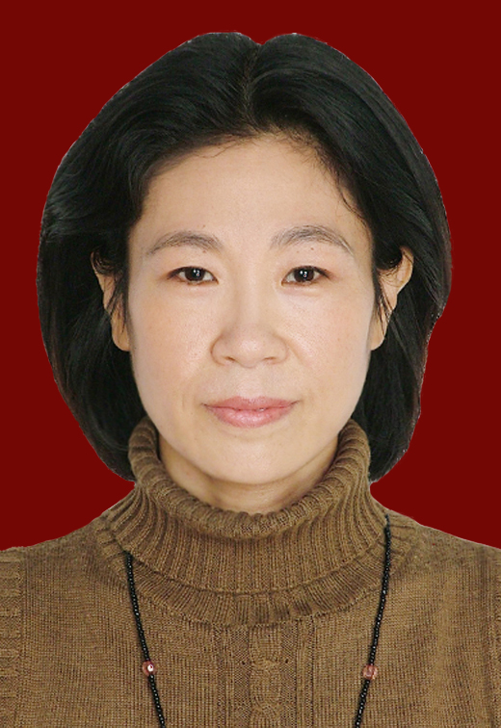
姓名 | 曾用名 |  |  |  | 出生年月 |  | 1963，5
参加工作时间 |  |  | 1983，7 |  |  |  | 身体状况 |  | 健康
学  历 | 毕（肄结）  业时间 |  | 学 校 |  |  |  | 专 业 |  |  |  |  | 学制 | 学 位
学  历 | 1983，7 |  | 济宁医学院 |  |  |  | 医疗 |  |  |  |  | 3
现专业技术职务、聘任现职务时间及年限 |  |  |  | 助理研究员(主治医师)1993,4(1994.10)/  24年 |  |  | 现从事何种  专业技术工作 |  |  | 眼科主治医师  医疗美容主诊医师
任现职以来  各年度考核结果 |  |  |  | 2011年度合格；2012年度合格；2013年度合格；2014年度合格；  2015年度合格；
任职届满  考核结果 |  |  |  | 合格
参加何种学术团体并任何种职务,有何社会兼职
二、工作经历

起止时间 | 单 位 | 从事何种专业  技术工作 | 职 务
1983.7-1989.7 | 胜利油田职工医院 | 眼科 | 医师
1989.7-1993.10 | 烟台大学化学院 | 管理工作 | 助理研究员
1993,10至今 | 烟台大学校医院 | 眼科 | 主治医师
三、学习培训经历（包括参加专业学习、培训、国内外进修等）
起止时间 | 专业或主要内容 | 学习地点 | 证明人
1987,7-1988,10 | 青岛市立医院 眼科 | 青岛 | 于海涛
1997.02---1998.02 | 中日友好医院 整形外科 | 北京 | 张本贞 曾高
四、任现职前主要专业技术工作业绩登记
1983.07—1989．07在胜利油田职工医院眼科工作以及青岛市立医院眼科进修学习， 除了完成常规门诊工作，还开展参入了白内障，青光眼，斜视，以及视网膜脱离等等眼科手术。
1989.07—1993.10 在烟大化学化工系 办公室从事管理工作，负责系里预算内外经费的使用与发放情况，分类登记并定期向系主任汇总汇报，系里全体老师办公用品的发放 ，工会以及组织各类活动等。
1993.10—调至校医院回归老本行继续眼科工作

五、任现职后取得的成果及受奖情况

起止时间 | 项 目 | 等级 | 位次 | 经费 | 状态 | 批准部门
六、任现职后的著作、论文等
刊发时间 | 名称及内容摘要 | 报刊或出版社 | 位次 | 备注
1998，8  1998，7 | Y-V成型法先天内眦赘皮矫正术  摘要 1996年以来，笔者应用改良“Y-V”成形术矫正内眦赘皮，已行32例。经随访观察，外表改善明显，疤痕恢复良好，效果满意  ePTFE(Gore-Tex)一期修复固体硅胶隆鼻术后并发症状15例  摘要 固体硅胶隆鼻术后并发症鼻尖部皮肤菲薄及假体下坠是患者再次就诊手术较赖手的问题,作者对15例患者运用ePTFE一期修复取得满意效果，手术结果显示：术后组织水肿反应轻，恢复快，鼻外形及质地均较满意。表明ePTFE为修复固体硅胶隆鼻术后并发症的理想材料，本文详细介绍了手术方法并就有关问题进行了探讨 | 《山东省医学论文总集（九八卷）》知识出版社  中华医学会医学美学与美容学分会全国第二次美容外科学术交流会论文集  贵州贵阳 | 1/1  1/2

